Правила игры
Маджонг – китайская игра для 4 игроков, особенно популярная в азиатских странах. Люди любого возраста и пола собираются по вечерам компанией специально, чтобы поиграть в эту игру, развивающую внимательность, логику и высокую скорость принятия решений. Игра идет в таком темпе, что следить за ней стороннему наблюдателю зачастую практически невозможно. Есть несколько вариантов Маджонга, поэтому системы подсчета очков значительно отличаются друг от друга. Во всех вариантах игры очки начисляются за собранные базовые наборы костяшек, которые есть в каждом варианте игры, но в разных вариациях есть дополнительные комбинации (например, в международном спортивном маджонге их около 60).
Знакомство с игрой лучше начать с игры без подсчета очков – кто первым собрал маджонг, тот и выиграл. Затем можно перейти к игре с подсчетом очков. Проще, конечно, начинать с простого подсчета очков, но тут все зависит от настроя игроков и их желания учиться. В данных правилах мы расскажем, как играть в маджонг и считать очки по упрощённой системе. Правила подсчета очков в спортивном маджонге прилагаются на отдельном листе.
В маджонге 34 вида костей, каждая из которых повторяется 4 раза (всего 136). Среди них есть 3 масти:
Символы по порядку от 1 до 9:
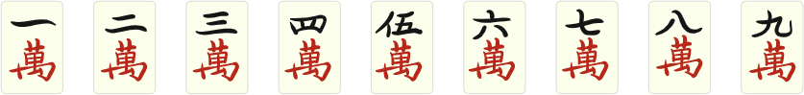
Бамбуки по порядку от 1 до 9: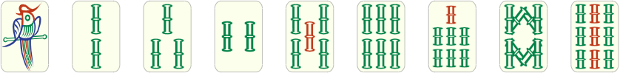
Точки (в некоторых переводах «медяки» или «доты») по порядку от 1 до 9:
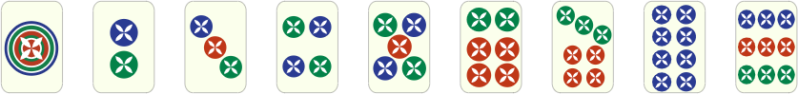
Крайние кости всех мастей (1 и 9) называются терминальными.
И есть благородные кости:
Драконы белый, зеленый, красный:
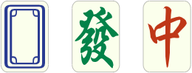
Ветра северный, западный, южный, восточный:
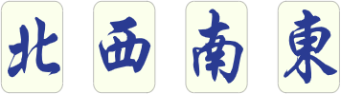
Кроме этих костей в игру можно добавлять еще 8, сезоны и цветы, с ними мы познакомимся позже.

В норме одна игра состоит из 4 раундов (Восточный, Южный, Западный, Северный) по 4 раздачи (всего 16 раздач). Для начала, пока игроки запоминают костяшки, и игра идет медленно, можно играть, не считая раздачи. Кто первым собрал маджонг в отдельном раунде, тот победил. Затем можно постепенно перейти к полноценной игре. Цель каждой раздачи - как можно быстрее собрать в своей руке сеты из комбинаций костяшек, то есть «маджонг».
В каждом варианте маджонга (мы уже упоминали, что их несколько) всегда есть один и тот же набор сетов: чоу, панг и конг.
Чоу — последовательные 3 цифры одной масти (только три подряд, одна масть, не благородные).
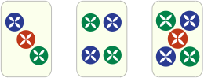 но не 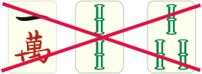 или 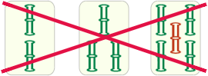
Панг — собраны три одинаковые костяшки из четырех возможных (это могут быть и масти, и благородные).
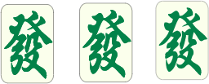 или 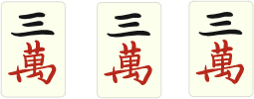
Конг — собраны не три, а все четыре одинаковые кости любого типа и достоинства.
Собрать «маджонг» означает собрать из своих костяшек 4 любых сета (чоу, панг или конг) и пару из одинаковых костяшек.
Перед началом игры можно изучить костяшки, научиться находить среди них сеты.
Механика игры
Все действия в игре идут строго против часовой стрелки. Сначала костяшки выкладываются рубашками вверх и перемешиваются. Затем каждый игрок выкладывает на стол 17 костяшек и сверху них еще 17 костяшек вторым этажом. Из этих 4 стен по 34 костяшки строится большой квадрат. Каждый игрок бросает кубики, кто набрал больше всех очков – тот восточный ветер. Игроки после него против часовой стрелки, соответственной: южный, западный и северный ветер (словно мы смотрим на эти ветра снизу, поэтому порядок сторон света выглядят иначе). Первым ходит восточный ветер, назовем его Восток, он хозяин раздачи. Когда Восток проиграет, ветра сдвинутся на один против часовой стрелки: Юг станет Востоком, Запад станет Югом и т.д. новый Восток станет первым игроком раздачи.
Затем Восток кидает кубики, чтобы разыграть, с какого места игроки начнут разбирать костяшки. Он считает стены, начиная со своей, чтобы выяснить, какую будут «ломать». Например, если после броска Востока на кубиках будет 3, ломать будут стену Запада, если 8 – стену Севера. Затем игрок, стена которого будет сломана (в примере выше этот будут Запад (3) или Север (8)) тоже кидает кубики. Результат этого броска складывается с результатом броска Востока, после чего хозяин стены отсчитывает на своей стене от крайней правой костяшки справа налево количество костяшек равное этой сумме (если она больше 17, переходит на чужую стену) и вынимает следующие две костяшки после отсчитанных, кладет их по одной сверху на кости стены справа от разрыва в стене (это будет конец стены, причем 7 пар костей от конца направо считаются “мертвыми”, их брать нельзя).
 Допустим, первый бросок кубиков дал 1 и 2 (всего 3), второй – 1 и 1 (всего 2). Мы отсчитываем 3+2 (5) столбиков влево и вынимаем пятый столбик из стены.

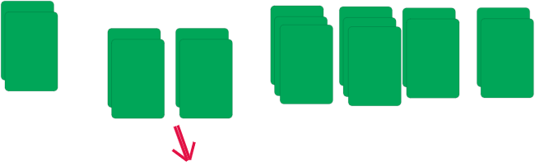Затем вынутые костяшки мы кладем сверху на два правых столбика, а два левых от них столбика забирает Восток. Следующие за ними два столбика слева возьмет Юг и т.д.

После этого все игроки, начиная от Востока и далее против часовой стрелки 3 раза последовательно берут по очереди каждый по 2 столбика костяшек (4 штуки) слева от разрыва по часовой стрелке. Потом все берут еще по одной кости. Теперь на руках у каждого по 13 костей. Для удобства игры обычно их выставляю вертикально и сортируют сообразно своей игровой логике.
Первым ходит Восток. Он сначала берёт костяшку из стены (во время игры игроки продолжают брать костяшки последовательно подряд по ходу стены, как набирали их в руку в начале), затем сбрасывает одну из своих костяшек в центр стола перед своей стеной. [В некоторых вариантах маджонга игроки сбрасывают свои костяшки так, чтобы они шли слева направо рядами по 6. Выкладывается первая, справа от нее потом будет следующая сброшенная костяшка, и так до 6. Седьмая выкладывается перед первой, восьмая справа от нее и т.д.]. Каждый следующий игрок в свой ход может (игра идет против часовой стрелки, вторым игроком первой раздачи будет Юг):
1. Если у него есть сеты чоу с использованием сброшенной предыдущим (чоу можно объявлять только после хода игрока слева от тебя) игроком костяшки, можно сразу сказать: «Чоу» и выложить в открытую рядом с собой сет с использованием этой сброшенной костяшки, после этого сбросить одну костяшку из руки в свой сброс на стол.
2. После любого хода любого игрока, если у кого-то есть сет панг или конг с использованием только что сброшенной костяшки, можно сразу сказать: «Панг» / «Конг» и выложить в открытую этот сет на стол, затем сбросить одну из своих костяшек. Следующим ходит уже игрок, который сидит после этого игрока (против часовой стрелки).
3. Взять из стены костяшку и выложить из руки костяшку в свой сброс.
Любые открытые сеты со сброшенными костяшками можно объявлять только до того, как из стены следующим игроком была взята новая костяшка.
Конг можно играть, если только три другие костяшки до этого находились в руке играющего, не были выложены на стол в виде панга. Если панг уже был выложен на стол, а четвертая костяшка вытащена из стены, можно объявить конг, взять костяшку из конца стены и сбросить лишнюю. Если конг был собран в закрытой руке, его нужно в свой ход объявить и выложить на стол, иначе он будет засчитан как панг. Игрок, который выложил на стол конг, должен взять из конца стены одну из костяшек (которые были выложены третьим рядом в начале), а после этого сбросить одну костяшку из руки.
Если несколько игроков претендуют на сброшенную костяшку, то панг перебивает чоу, конг перебивает панг, а маджонг перебивает все остальные сеты. То есть, если три игрока объявили, соответственно: чоу, панг, маджонг, эта костяшка достанется последнему.
Сеты, которые собраны в закрытой руке, на стол выкладывать не надо.
В большинстве разновидностей маджонга, игрок, которому не хватает одной кости для завершения маджонга, должен объявить «просящую руку», иначе его маджонг не засчитывается. Предлагаем даже в играх без подсчета очков придерживаться этого правила, чтобы в будущем объявление «просящей руки» происходило на автомате. Игрок, который ждет последнюю костяшку для маджонга, может забрать ее из сброшенных другими игроками, объявив «маджонг».
! После объявления просящей руки, можно в свой ход забрать последнюю недостающую для маждонга костяшку из лежащего на столе чужого конга, если он был получен выкладыванием четвертой костяшки из стены к уже выложенному пангу.
Если никто не собрал маджонг, а на столе осталась только “мертвая стена” (14 костей + 2 свободные), объявляется ничья.
Подсчет очков.
После того, как один из игроков объявил маджонг, игроки считают свои очки. Как уже упоминалось выше, существует несколько вариантов маджонга с разным подсчетом очков. Чаще всего игроки запасаются заранее специальными палочками, с помощью которых ведутся расчеты, для начала их можно заменить какими-то одинаковыми предметами или подсчитывать очки на бумаге.
Каждый из 4-х игроков считает по таблице стоимость своей руки.

 | 2 | 4 | 8 | 16 | 32 | 20
Комбинация | Пара драконов  Пара своих ветров  Пара ветров раунда  Открытый панг (цифры 2-8) | Открытый панг (цифры 1 или 9)  Открытый панг ветров или драконов  Закрытыйпанг (цифры 2-8) | Открытый конг (цифры 2-8)  Закрытыйпанг (цифры 1 или 9)  Закрытый панг ветров или драконов | Открытый конг (цифры 1 или 9)  Открытыйконг ветров или драконов  Закрытый конг (цифры 2-8) | Закрытыйконг (цифры 1 или 9)  Закрытыйконг ветров или драконов | Маджонг
За чоу очки не начисляются!
В игре с цветами и сезонами дается по 4 за кость. И за цветок/сезон свой или раунда очки удваиваются.
Если кость для маджонга была взята со стены дополнительно или последняя кость единственно возможная - 2 очка.
Если выиграл Восток, он получает от каждого игрока двойную стоимость его комбинации и остается Востоком. Если он проиграл, Восток выплачивает победителю в два раза больше, чем сумма его очков.
Сумма очков умножается на два, если в руке:
Панг или конг драконов, своих ветров или ветров раунда
Чистая масть (с драконами и ветрами)
Только цифры 1 или 9, драконы и ветры
Если на руках чистая масть (без драконов и ветров) или только драконы и ветра, сумма очков умножается на три
Обратите внимание! Если один и тот же ветер является вашим ветром и ветром раунда одновременно, то вы получите за пару таких ветров 2 раза по 2 очка (всего 4), а также удвоите свои очки 2 раза (всего х4), если в вашей руке в конце раздачи будет панг/конг иp этих ветров.
УДВОЕНИЯ (для выигравшего)
Только панги – х2
Нет очков (мизер) – х2
Маджонг собран на свободной кости – х2
Маджонг собран на последней кости перед мертвой стеной – х2
Совершено ограбление конга – х2
Три группы и пара ветров – х4
Две группы и пара драконов – х2
Терминальные и благородные в каждой комбинации, включая пару – х2
Полностью закрытая рука – х2
Два или три конга – х2
Маджонг на кости, очевидно последней из 4-х в своем роде – х2
Просящая рука на первой раздаче – х2
! При наличии нескольких удвоений они умножаются.
Лимитированная комбинация – 500 очков
Найденное сокровище: нет чоу, все кости одной масти, все комбинации закрытые
Свита императора: маджонг на ветрах и драконах
Головы и хвосты: мажонг на терминальных (1-цах и 9-ках)
Императорский нефрит: все панги (конги) и пара зеленые (бамбуки 2, 3, 4, 6, 8 и зеленые драконы)
Небесные близнецы: семь пар драконов и ветров или семь пар одной масти
Трое великих ученых: панги (конги) всех драконов и панг (конг) и пара одной масти
Четыре наслаждения вошли в твою дверь: панги (конги) всех ветров и пара
Четыре по четыре: четыре конга и пара
Тринадцать чудес Света: 13 разных костей: 1-цы, 9-ки всех мастей, по одному драконов и ветров, последняя - пара к любой из них
Достать луну со дна моря: маджонг на последней кости перед мертвой стеной и это единица дотов
Вырастить виноград на плоской крыше: маджонг на свободной кости и это 5-ка дотов
В интернете есть прекрасное видео с подробным описанием маджонга и его механики. Ссылка:

